**Projektdokumentation**

|  |
| --- |
|  |
| im Fach  *''mobile Datenbanken''*  mit dem Thema  *“Finanzplanung”* |
| HTW Berlin |
|  |
| **Gruppenmitglieder:**  Francine Mzebaze s0536816  Michael Fomenko s0539589  Stebatien Rambauske  Steve Terence Nguembou        **Dozent:**  [Prof. Dr. Thomas Baar](http://www.htw-berlin.de/organisation/?typo3state=persons&lsfid=8197)  **Abgabe:** 06.07.2015 |
|  |

Inhaltsverzeichnis

1. Beschreibung des Algorithmus aus der Aufgabenstellung................................ 3

1. Datei- und Funktionsname des unoptimierten Quellcodes..................... 3
2. Verbale Beschreibung............................................................................. 3
3. Blockdiagrammen oder Skizzen zur Beschreibung................................. 3
4. Die Testfälle und der zugehörige Output vor der Optimierung................ 4

2. Beschreibung von 5 Optimierungsschritten........................................................ 4

1. Pragma TCS............................................................................................ 4
2. Pragma TCS UND Restrict...................................................................... 6
3. Loop Unrolling.......................................................................................... 7
4. Custom Operation.................................................................................... 8
5. Loop Invariant Code Motion..................................................................... 10

3. Zusammenfassung................................................................................................ 11

1. mit Tabelle aller Ergebnisse im Vergleich................................................ 11
2. Diskussion und Bewertung des Endergebnisses..................................... 12
3. Kurzer Ausblick........................................................................................ 13

4. vollständige Quellenangabe.................................................................................. 13

5. Selbstständigkeitserklärung................................................................................... 13

# 1. Inception und Anforderungsanalyse

# Welche App wollen wir bauen?

### Kunden

* Verein
* WG
* Unternehmen
* Familie
* Privat

### Kundennutzen

Erleichtert die Verwaltung der Finanzen durch das Festhalten der Ausgaben und das zentrale verteilen der Ausgaben an berechtigte. Darüberhinaus bietet diese App dem Kunden eine Übersicht der Ausgaben nach bestimmten Kriterien.

## Werbebotschaft transportieren

### Software-Box

### Kurzer Video-Clip/Trailer

## Grundfunktionalität und Oberfläche festlegen

### Use Cases

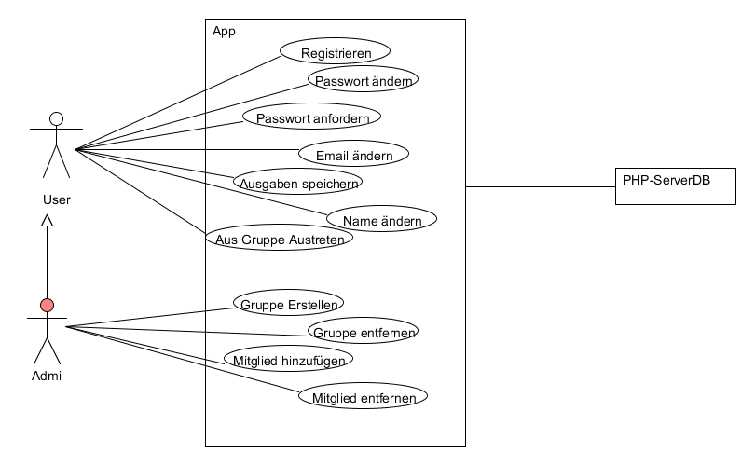

### Wireframes

# 2. Analyse und Design

## Ausarbeitung Systemstruktur

### Komponenten (UI-, Business-, PersistenzSchicht)

### Auswahl Design-Patterns

## Ausarbeitung Domänenmodell

### Datenbank-Schemata für lokale und zentrale DB

# 3. Implementierung

# 4. Testen und Deployment

# 5. Schlussphase

# 6. Quellen

## Youtube Tuttorials

### Android App Programieren

https://www.youtube.com/playlist?list=PLS1QulWo1RIbb1cYyzZpLFCKvdYV_yJ-E

https://www.youtube.com/playlist?list=PL13I0cBsOJUc0OTlv09DG7_m2T0Si0Wbx

### Android Studio Video Serie

https://www.youtube.com/playlist?list=PLS1QulWo1RIbb1cYyzZpLFCKvdYV_yJ-E

### sql Lite Tutorial Serie

https://www.youtube.com/playlist?list=PLS1QulWo1RIaRdy16cOzBO5Jr6kEagA07

### Versionsverwaltungssystem Git in Eclipse

https://www.youtube.com/watch?v=r5C6yXNaSGo

## SQLite

http://www.sqlite.org/datatype3.html

https://www.sqlite.org/foreignkeys.html

http://stackoverflow.com/questions/1942586/comparison-of-database-column-types-in-mysql-postgresql-and-sqlite-cross-map

http://www.androidhive.info/2011/11/android-sqlite-database-tutorial/

http://tips.androidhive.info/2013/10/android-insert-datetime-value-in-sqlite-database/